乘车路线：
一、南昌昌北机场→南昌大学前湖校区：
公交：机场公交3线：步行至昌北机场站，乘坐机场公交3线, 在南大前湖校区
站下步行108米即到，运营时间：07:00-19:30。
的士：费用约87元。
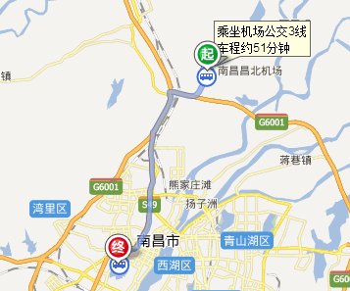
- 南昌西站→南昌大学前湖校区：
公交：①高铁巴士4线：步行至高铁西站，乘坐高铁巴士4线, 在嘉言路口站下
步行276米即到，运营时间：07:10-19:10 ；
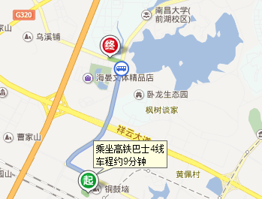
②高铁巴士1线：步行至高铁西客站，乘坐高铁巴士1线, 在南大前湖校
区站下步行108米即到，运营时间：06:40-23:20 ；
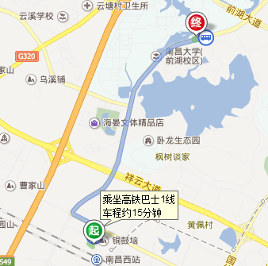
③512路： 步行至华南城站，乘坐512路, 在嘉言路口站下步行276米
即到，运营时间：06:40-23:20 ；
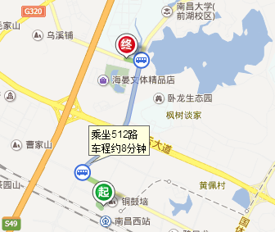
④708路：步行至高铁西客站，乘坐708路, 在南大前湖校区站下步行108
米即到，运营时间：06:00-22:00 。
的士：费用约14元。
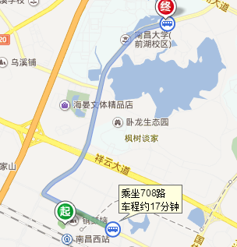
- 南昌火车站→南昌大学前湖校区：
公交：①高铁巴士1线：步行至火车站南站，乘坐高铁巴士1线, 在南大前湖校
区站下步行108米即到，运营时间：06:40-23:20；
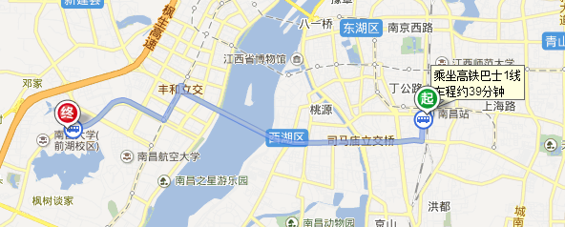
②225路：步行至老福山花园站，乘坐225路, 在南大前湖校区站下步行
108米即到，运营时间：06:20-19:30。
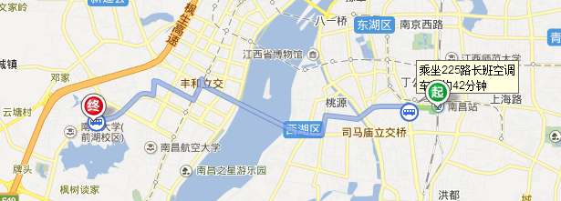
的士：费用约38元。

